

Министерство образования и молодежной политики Свердловской области

ГАПОУ СО «Екатеринбургский колледж транспортного строительства»

Отчёт по учебной практике

УП 01.02

Выполнил: Дёмин К. Е.

Группа: ПР-21

Преподаватель: Мирошниченко Г.В.

2025

Содержание

1. **Задание №1 Приложение «макет CaruselPage»** 3

1.1 Описание задачи 3

1.2 Структура проекта 3

1.3 Описание разработанных функций 10

1.4 Алгоритм решения 14

1.5 Используемые библиотеки 16

1.6 Тестовые случаи 16

1.7 Используемые инструменты 17

1.8 Описание пользовательского интерфейса 17

1.9 Приложение (pr screen экранов) 20

# 1. **Задание №1 Приложение «макет CaruselPage»**

## Описание задачи

Написать программу, которая отображает экраны с разными макетами кнопок переключателей и тд.

## Структура проекта

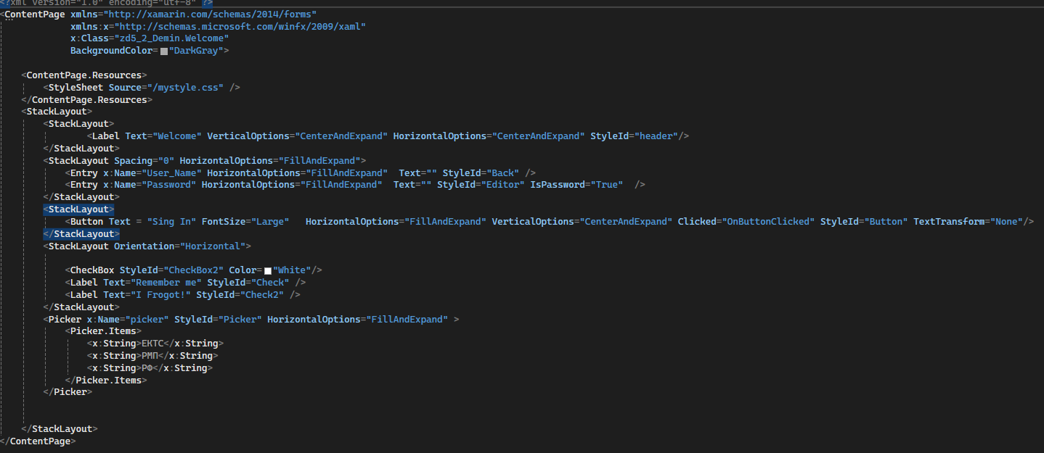

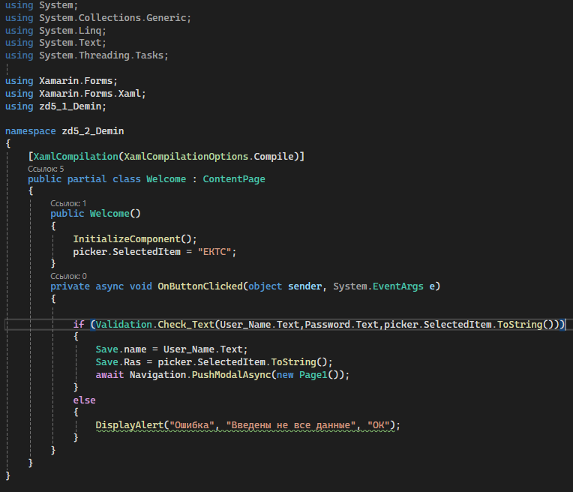

Структура первого входного экрана с проверкой данных на правильность ввода и наличие заполненных полей а в дальнейшем и переход на главный экран где и реализован **CaruselPage**

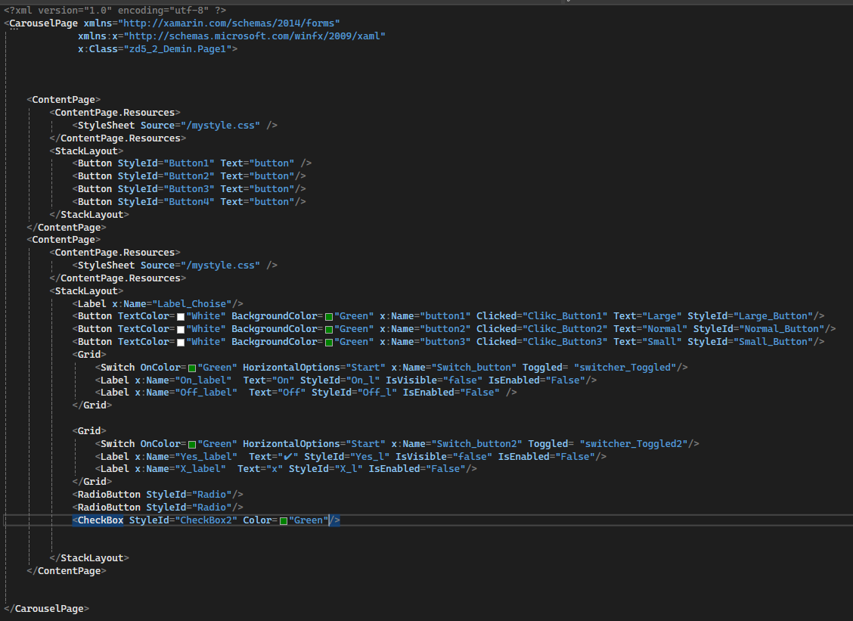

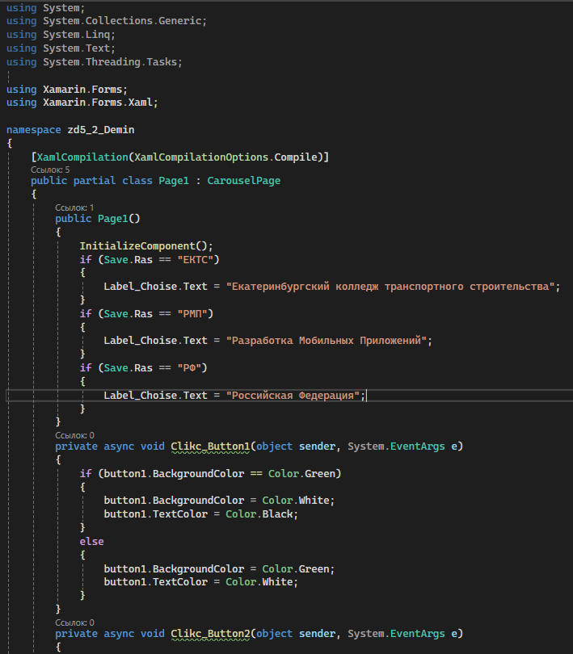

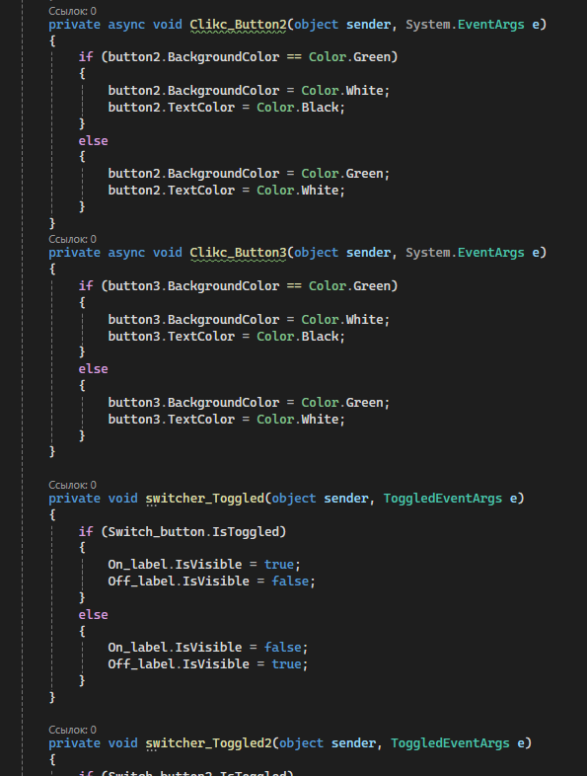

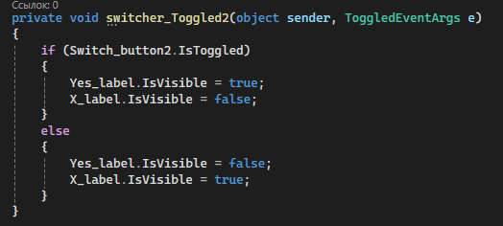

Это Структура Страницы Page1 где и реализовано главное задание то есть различные стили элементов

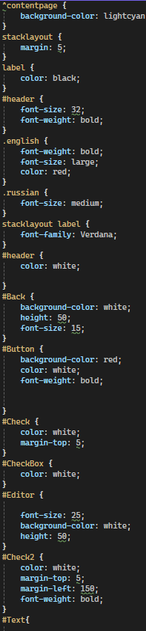 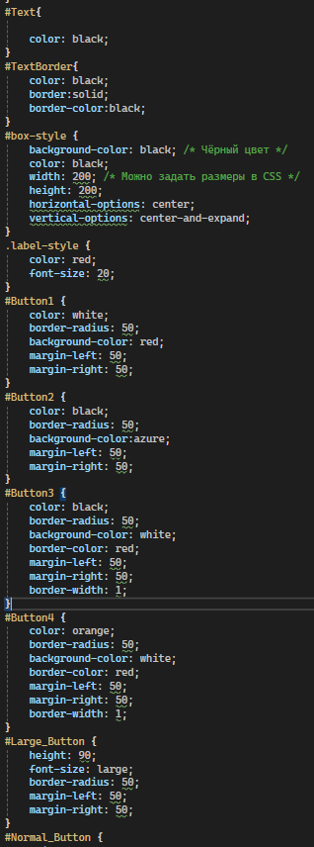 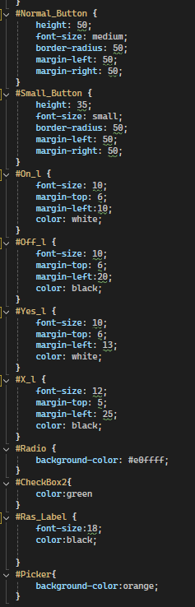

Это описан файл со стилями mystyle.CSS где описаны стили всех элементов находящихся на экране

## Описание разработанных функций

Функции класса Validation:

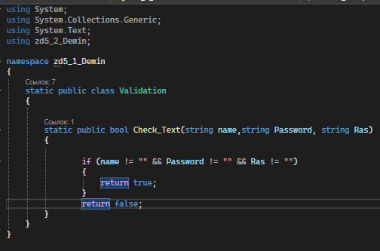

Эта функция проверяет что введённые строки не пустые и при правильном вводе выдаётся значение true иначе false

Функции Page1:

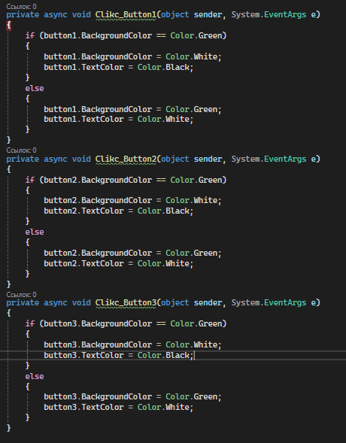

В этих функциях обрабатывается событие нажатие на кнопки и смена цвета

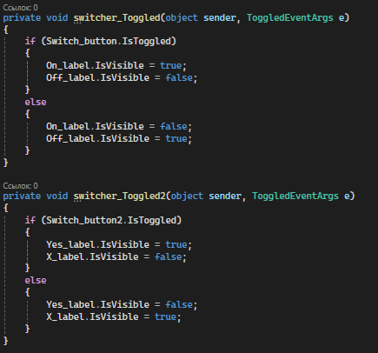

## Алгоритм решения

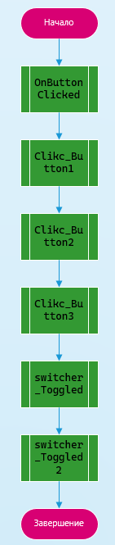

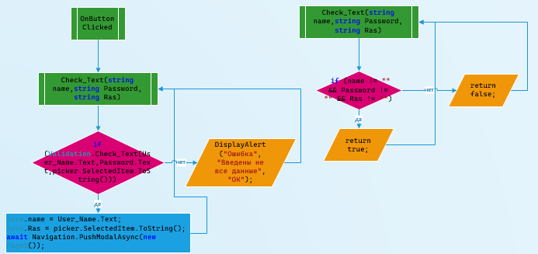

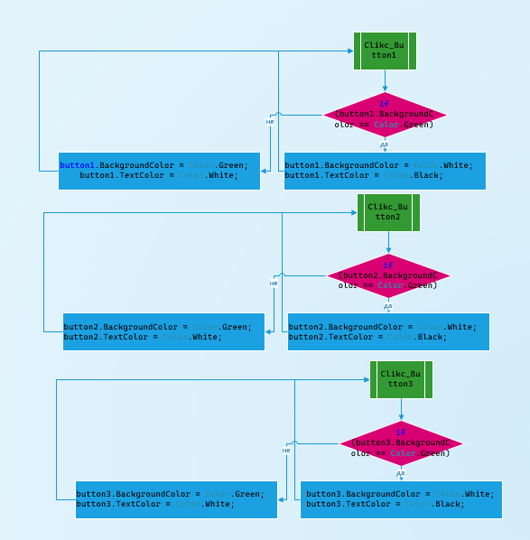

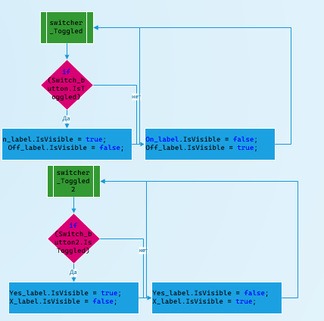

## Используемые библиотеки

1. System;
2. System.Collections.Generic;
3. System.Linq;
4. System.Text;
5. System.Threading.Tasks;
6. Xamarin.Forms;

## Xamarin.Forms.Xaml;

## 1.6 Тестовые случаи

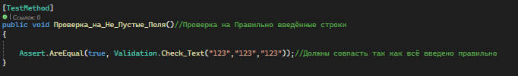

Проверка на Правильные поля если все поля не пустые то ожидается true

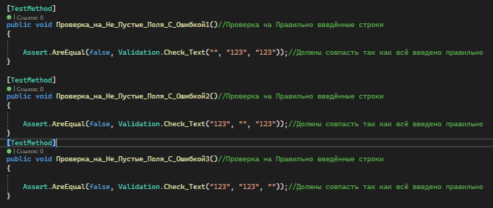

Проверка что все поля должны быть заполнены поэтому во всех 3х тестах ожидается false из за того что есть пустые поля

## 1.7 Используемые инструменты

## Использовалось создатель мобильных приложений xamarin.Forms

## Используется язык программирования C#

## Программа для программирования Visual Studio 2022

## 1.8 Описание пользовательского интерфейса

(Основные пункты меню на экране с кратким описанием того, как это должно работать)

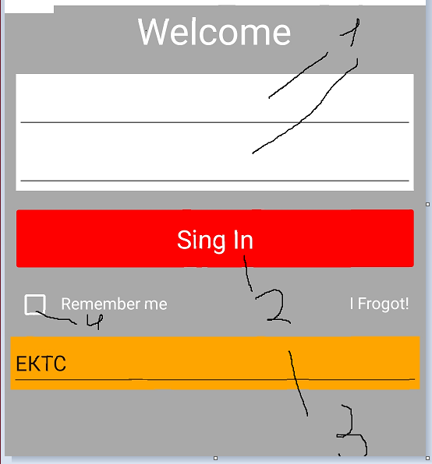

1-Текстовые поля для заполнения данных

2-Кнопка для перехода на 2й экран

3-поле при нажатии на которое выпадает список выбора

4-checkbox белого цвета который может менять своё состояние

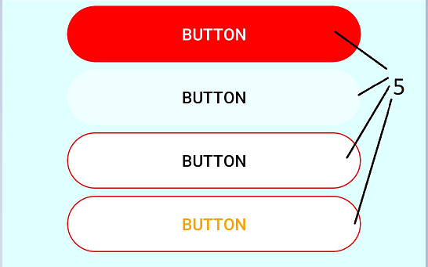

5-Разные кнопки с разными стилями

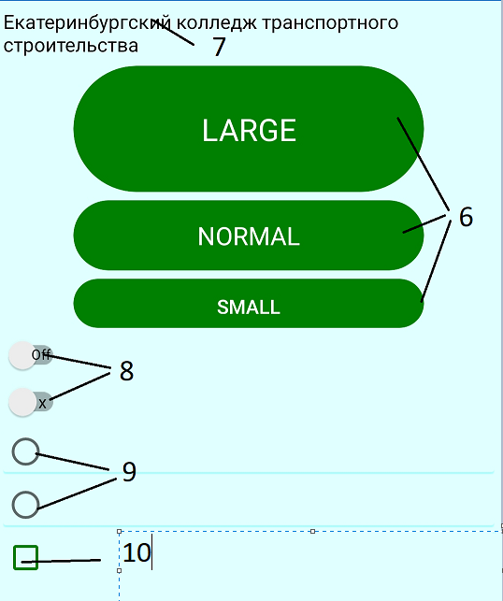

6-Кнопки с разными размерами и схожими стилями при нажатии меняют свой цвет

7-Текстовое поле в котором выводиться расшифровка выборки из 1 экрана

8-две кнопки меняющие своё состояние и изображение при нажатии

9-две Radio Кнопки которые не могут быть выбраны одновременно

10- checkbox зелёного цвета который может менять своё состояние

## 1.9 Приложение (pr screen экранов)

